Destrave seu
Conversation
Day 12
Pronunciation:
/I/ x /i/
- Hoje veremos o segundo dos 4 Golden Sounds: a diferença entre os sons de /I/ e /i/
-Esse jeito esquisito de escrever com barras é a forma oficial de se referir aos sons de um idioma e fazem parte de um alfabeto chamado IPA (International Phonetic Alphabet)
-Só para você matar sua curiosidade, o IPA completo é isso aqui:
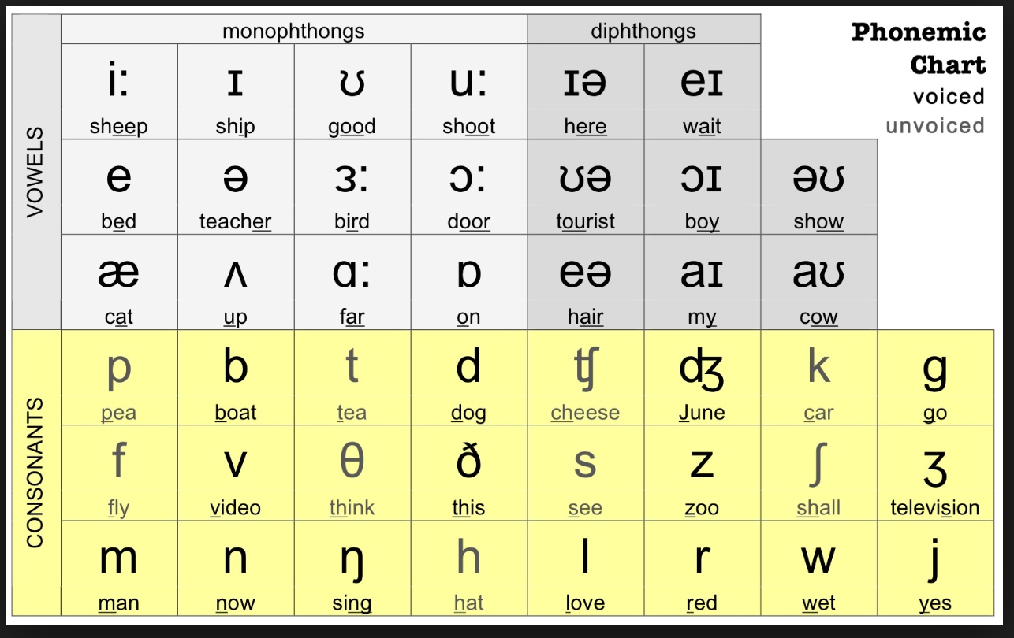
-Não se preocupe com essa salada, pois os 4 Golden Sounds são o que mais importa para você ter um salto na qualidade da sua pronúncia.
-Hoje veremos somente os dois primeiros: /I/ e o /i/
- Lembre-se: você precisa repetir os sons que eu vou te ensinar durante a aula. sem repetir com o professor.
/I/ x /i/
- O símbolo /I/ tem som de “ê”.
-Nas palavras em inglês, o som /I/ é sempre representado pela letra “i”
Examples: fist, kiss, pitch, his, is...
- O símbolo /i/ tem som de “i”.
-Nas palavras em inglês, o som /i/ pode ser representado pelas letras “ea”, “e”, “ee”, “ey” ou “ie”
Examples: beach, scene, deed, money, piece
chip cheap | bit beat
it eat | bitch beach
sit seat | itch each
fill feel | piss piece
hit heat | shit sheet
slip sleep | fist feast
- Uma ótima forma de treinar a diferença entre essas palavras é com algo chamado Minimal Pairs (pares de palavras que seriam idênticas se não fosse por um único som diferente). Exemplos:

Daily Tasks
Agora você vai ficar dois dias sem ver aulas e fará somente as atividades.
Abaixo você confere as atividades para hoje, amanhã e depois de amanhã (dias 12, 13 e 14).
No dia 15 você deve voltar a ver aulas.
Day 12
-Crie 10 frases Interrogativas no Simple Present obedecendo as condições abaixo:
-5 frases devem conter “do”
-5 frases devem conter “does”
-Grave um áudio lendo suas 10 frases
-Procure e escreva 10 palavras novas em inglês e sua melhor tradução (só uma basta) do lado de cada palavra
-3 das 10 palavras devem conter os sons de /i/ ou /I/
-Atenção à pronúncia das consoantes
-Grave um áudio lendo essas palavras
_______________________________________________________
Day 13
-Crie 10 frases Negativas no Simple Present obedecendo as condições abaixo:
-5 frases devem conter “do not” ou “don’t”
-5 frases devem conter “does not” ou “doesn’t”
-Grave um áudio lendo suas 10 frases
-Procure e escreva 10 palavras novas em inglês e sua melhor tradução (só uma basta) do lado de cada palavra
-3 das 10 palavras devem conter os sons de /i/ ou /I/
-Atenção à pronúncia das consoantes
-Grave um áudio lendo essas palavras
_______________________________________________________
Day 14
-Crie 12 frases afirmativas no Simple Present obedecendo as condições abaixo:
-6 frases devem ter um sujeito que exija o uso de “s” no verbo
-Grave um áudio lendo suas 12 frases
-Procure e escreva 10 palavras novas em inglês e sua melhor tradução (só uma basta) do lado de cada palavra
-3 das 10 palavras devem conter os sons de /i/ ou /I/
-Atenção à pronúncia das consoantes
-Grave um áudio lendo essas palavras
-Desafio Opcional: arrisque-se!
-grave um story no Instagram falando inglês e me marque (@mr.roberteacher) – Você pode recitar o seu texto ou a sua lista de palavras
-Desafio Opcional Opcional: arrisque-se de outro jeito!
-leia suas frases em voz alta para alguém pessoalmente. Quanto menos intimidade você tiver com a pessoa, melhor (ex: colegas de trabalho, vizinhos, porteiro, estranhos na rua)

